Wprowadzanie i potwierdzanie obwodowych
Jednym z kluczowych elementów specyfiki rekrutacji do szkół podstawowych jest fakt istnienia obwodów i związanych z nimi uczniów obwodowych. Zagadnienie to w istotny sposób wpływa na cały proces rekrutacji. Z jednej strony bowiem potrzebna jest informacja o przynależności obwodowej poszczególnych uczniów, z drugiej zaś informacja o podejmowanych przez nich decyzjach (gwarancja przyjęcia do szkoły obwodowej jest przywilejem ucznia, a nie obowiązkiem). System opisywany w niniejszym podręczniku zapewnia funkcjonalności pozwalające na znaczne uporządkowanie tego zagadnienia.
Gromadzenie danych o uczniach obwodowych przebiega w systemie dwuetapowo:

W pierwszym kroku następuje tak zwane inicjalne zasilenie systemu danymi, czyli wprowadzenie danych o listach uczniów przypisanych do obwodu danej szkoły na dzień rozpoczęcia wdrożenia.

W zależności od lokalnych możliwości formalno-technicznych odbywa się to poprzez import danych elektronicznych z systemu ewidencji ludności.
Lista dzieci przypisanych do obwodu jest zmienna w czasie (m.in. za sprawą zmian miejsca zamieszkania). Zatem drugim etapem gromadzenia informacji o obwodowych jest bieżąca aktualizacja tych list w trakcie całego procesu naboru.
Drugim elementem gromadzonych informacji o uczniach obwodowych są decyzje dotyczące uczęszczania do szkoły obwodowej. W systemie rozróżniane są następujące przypadki:
- rekrutacja obwodowa – oznacza, że uczeń deklaruje chęć uczęszczania do szkoły obwodowej i nie bierze udziału w rekrutacji do innych szkół;
- rekrutacja otwarta – oznacza, że uczeń bierze udział w rekrutacji do innych szkół;
- rezygnacja – oznacza, że uczeń nie jest zainteresowany szkołą obwodową i jednocześnie nie bierze udziału w rekrutacji (np. zamierza pójść do szkoły niepublicznej lub do szkoły w innym mieście);
- decyzja nieznana – oznacza brak informacji na temat decyzji kandydata.

Warto pamiętać, że informacje dotyczące decyzji kandydatów należy traktować informacyjnie i statystycznie, gdyż w każdej chwili mogą one zostać zmienione (w szczególności decyzja dotycząca rezygnacji z obwodu nie ma charakteru wiążącego – uczeń mimo takiej deklaracji może zgłosić się w dowolnym momencie do szkoły obwodowej, która zobowiązana będzie go przyjąć).

Informacja o decyzji dotyczącej obwodu może być wprowadzona do systemu z poziomu szkoły (w sposób opisany w dalszej części) lub bezpośrednio przez kandydata za pośrednictwem strony systemu przeznaczonych dla kandydatów w tym wypadku rodzic powinien po uzupełnieniu danych na witrynie kandydata wydrukować zgłoszenie i dostarczyć je do szkoły obwodowej.
Należy pamiętać, że zasilenie systemu danymi dzieci obwodowych nie jest niezbędne. W trakcie rejestracji kandydata (zarówno przez witrynę kandydata jak i z poziomu PN system sam przypisze dziecko do obwodu właściwej jednostki na podstawie adresu kandydata. Jeśli wcześniej wpisaliśmy dziecko do obwodu bez adresu, a adres podany w trakcie rejestracji wskazuje na inny obwód, system sam zmieni obwód dziecka.

1. Dodawanie oraz usuwanie z listy dzieci obwodowych
Aby dodać dziecko obwodowe, należy:
          - Wybrać z górnego menu zakładkę Kandydaci, a następnie kliknąć ikonę Obwodowi.
          - Kliknąć przycisk .
          - Wprowadzić numer PESEL dziecka i przejść do kolejnego kroku klikając przycisk 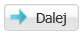.
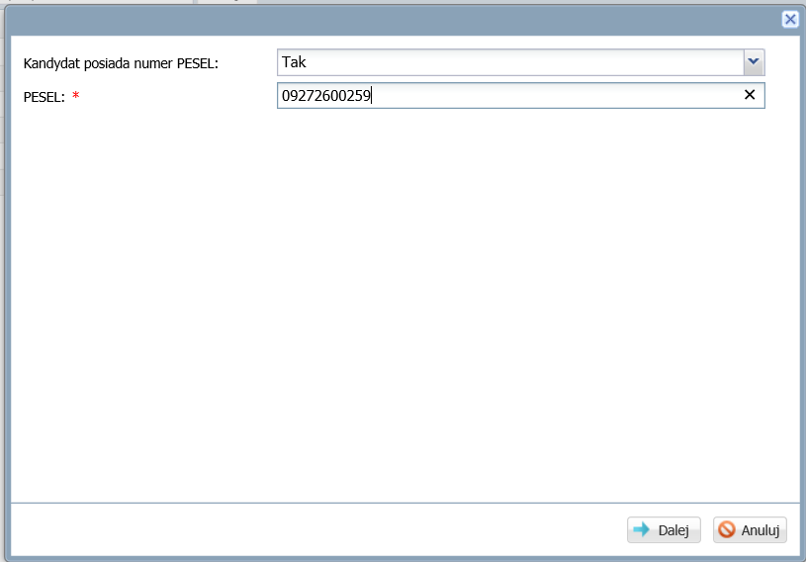
W przypadku, gdy obwodowy nie posiada numeru PESEL, można w tym miejscu skorzystać z opcji Nie w polu Kandydat posiada numer PESEL, uzupełnić pola dotyczące dokumentu tożsamości wybierając typ dokumentu oraz podając jego serię i numer następnie przejść do kolejnego widoku przyciskając guzik .
          - Po uzupełnieniu niezbędnych danych o dziecku kliknąć przycisk 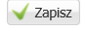.

Gdy jest włączone podpisywanie za pomocą EPUAP na liście Kandydatów/Obwodowych widoczna jest kolumna Podpis elektroniczny, w której znajdują się informacje o złożonych podpisach elektronicznych dla wniosku/zgłoszenia kandydata.
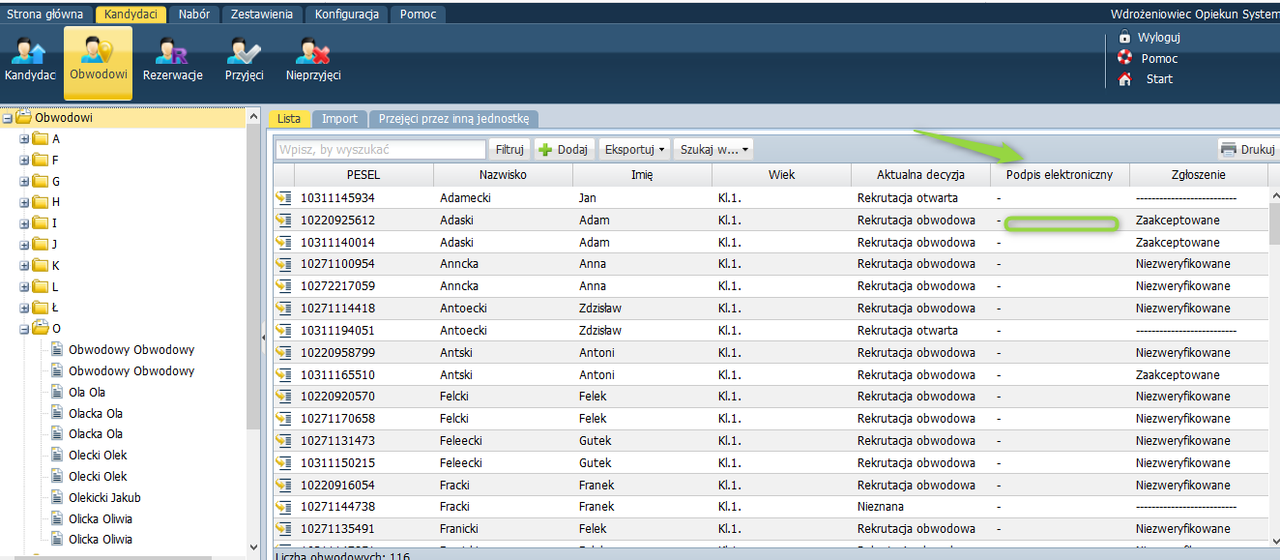
Gdy jest stosowany podpis elektroniczny, przy akceptacji zgłoszenia, widoczne jest ostrzeżenie w sytuacji, gdy został złożony tylko jeden podpis elektroniczny rodzica, a dla obydwojga rodziców istnieją dane w zgłoszeniu. Blokowana jest również operacja zmiany decyzji obwodowego i przenoszenia na listę rezerwacji dla podpisanego elektronicznie zgłoszenia. Taką operację mogą wówczas wykonać rodzice po cofnięciu podpisów na zgłoszeniu.
Aby usunąć dziecko obwodowe z listy należy:
          - Wybrać w górnym menu pozycje: Kandydaci/Obwodowi.
          - W lewym panelu, w drzewie danych, kliknąć pozycję obwodowego.
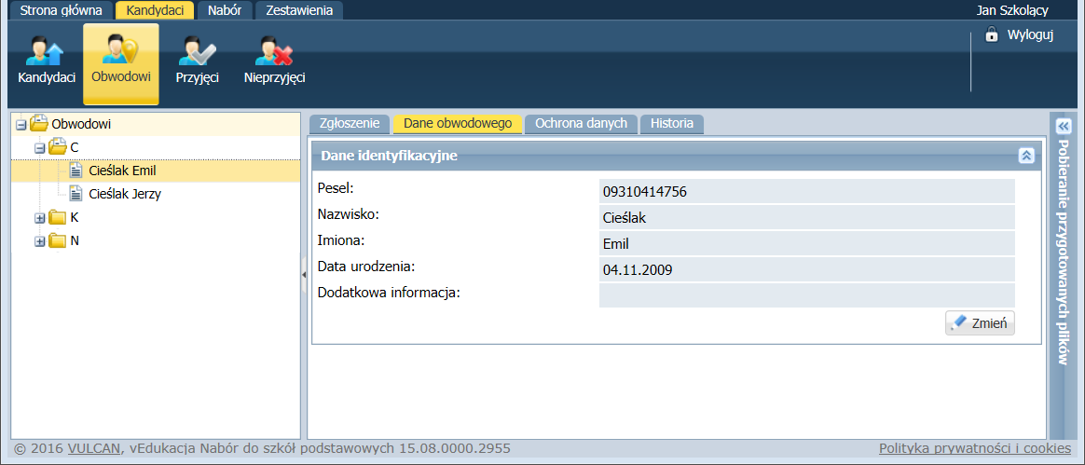
          - Kliknąć zakładkę Dane obwodowego a następnie przycisk Zmień.
          - W oknie edycji kliknąć przycisk Usuń.
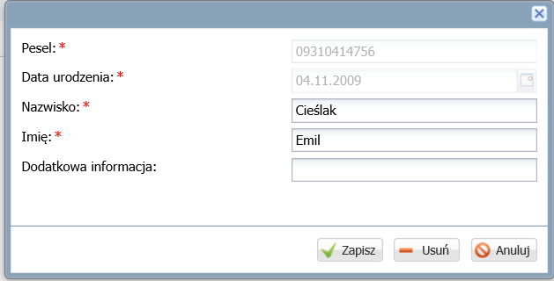
          - Potwierdzić operację usunięcia obwodowego:
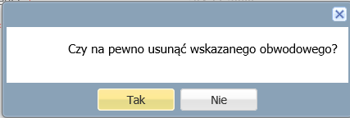

2. Modyfikacja danych dzieci obwodowych
Aby zmodyfikować dane dziecka obwodowego, należy:
          - W górnym menu wybrać pozycje: Kandydaci/Obwodowi.
          - W drzewie danych kliknąć pozycję z wybranym obwodowym.
          - W prawym panelu kliknąć zakładkę Dane obwodowego i zmienić dane za pomocą przycisku Zmień a następnie Zapisz.
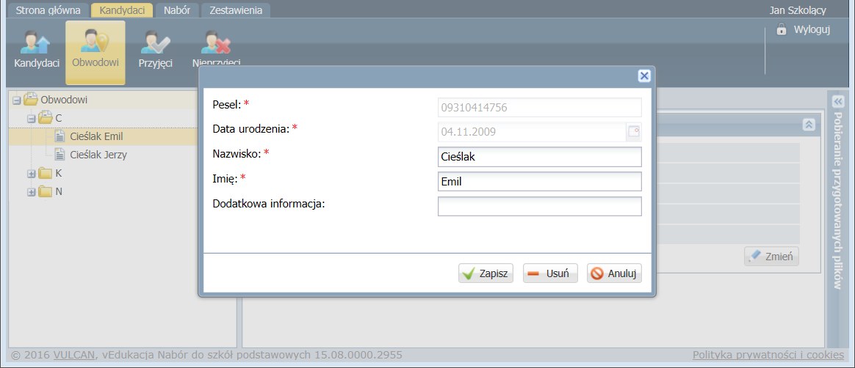

3. Import danych dzieci obwodowych przy pomocy pliku
Do napełniania bazy obwodowych można wykorzystać opcję importu.
W tym celu należy:
          - W górnym menu kliknąć zakładkę Kandydaci, a następnie ikonę Obwodowi.
          - W prawym panelu kliknąć zakładkę Import.
Użytkownik ma do wyboru dwie opcje importu:
- Pobierz wzorzec - pobranie pliku do uzupełnienia informacji o obwodach; wybór tej opcji powoduje wygenerowanie z systemu pliku CSV zawierającego dwa wiersze dla pustej listy obwodowych z wymaganymi nazwami kolumn.
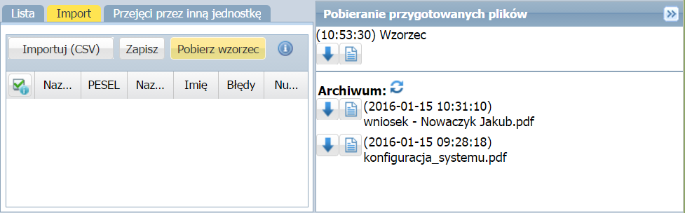
Nr PESEL należy wpisywać w postaci p0123456789 (litera „p” poprzedza nr PESEL). W każdym wierszu należy powtórzyć nazwę skróconą jednostki. Wszelkie modyfikacje struktury pliku spowodują błędy podczas wczytywania pliku.
- Importuj CSV - wczytanie danych z uzupełnionego pliku; wybór tej opcji, następnie wskazanie pliku CSV spowoduje zapisanie w bazie danych informacji o obwodowych z aktualną decyzją nieznaną.
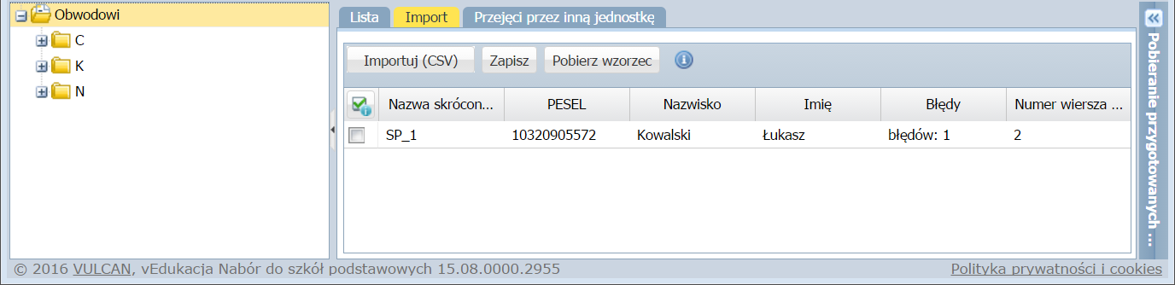
- Zapisz – zapisanie danych obwodowych po kliknięciu znacznika na liście z obwodowymi.
Jeśli w zaimportowanych danych wystąpiły niezgodności, należy bez zapisywania tymczasowej listy obwodowych wprowadzić zmiany w pliku, ponownie go zaimportować i dopiero wówczas zapisać zmiany.

4. Wprowadzanie decyzji zgłoszonej przez opiekuna prawnego dziecka obwodowego
Gdy opiekun dziecka obwodowego zgłosi się do jednostki osobiście i potwierdzi swoje miejsce w jednostce obwodowej składając dokument zgłoszeniowy lub złoży deklarację rezygnacji z tego miejsca, należy wprowadzić tę informację do aplikacji.
Aby wprowadzić decyzję obwodowemu należy:
          - W górnym menu kliknąć zakładkę Kandydaci, a następnie ikonę Obwodowi.
          - W prawym panelu wyszukać dziecko na liście i odpowiednim wierszu wskazać dziecko dla którego chcemy wykonać czynność .
          - Na karcie Zgłoszenie kliknąć przycisk Wykonaj operację. Otworzy się menu poleceń do wykonania. Dostępne polecenia oznaczone są kolorem czarnym, szarym zaś te, które w danej chwili są nieaktywne.
- Kliknąć polecenie Weryfikuj zgłoszenie - gdy opiekun chce potwierdzić miejsce w jednostce obwodowej.
Jeśli dane w wyświetlonym oknie są zgodne z informacjami zawartymi w zgłoszeniu można je zaakceptować zaznaczając odpowuednią opcję w polu Wynik weryfikacji zgłoszenia.
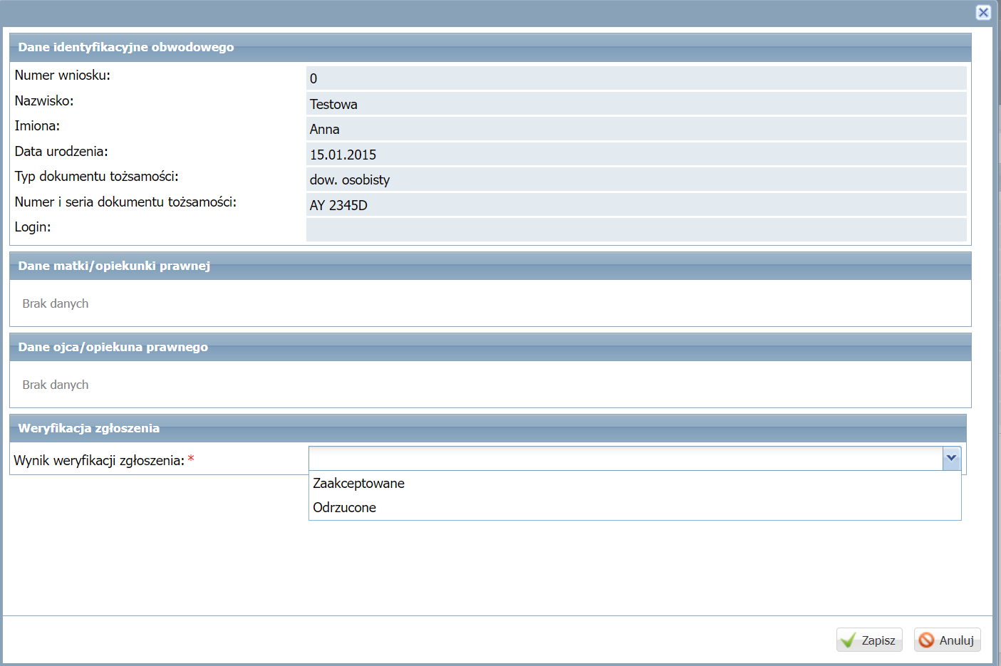
Po zaakceptowaniu zgłoszenia wyświetli się komunikat potwierdzający swtan zgłoszenia oraz informacje o koncie obwodowego.
Punkt naboru ma również możliwość odrzucenia zgłoszenia np. z przyczyn formalnych. Należy wówczas zaznaczyć opcję Odrzucone. W takim przypadku należy również podać powód odrzucenia wpisując go w wyświetlanym polu a następnie zapisać wprowadzone zmiany.
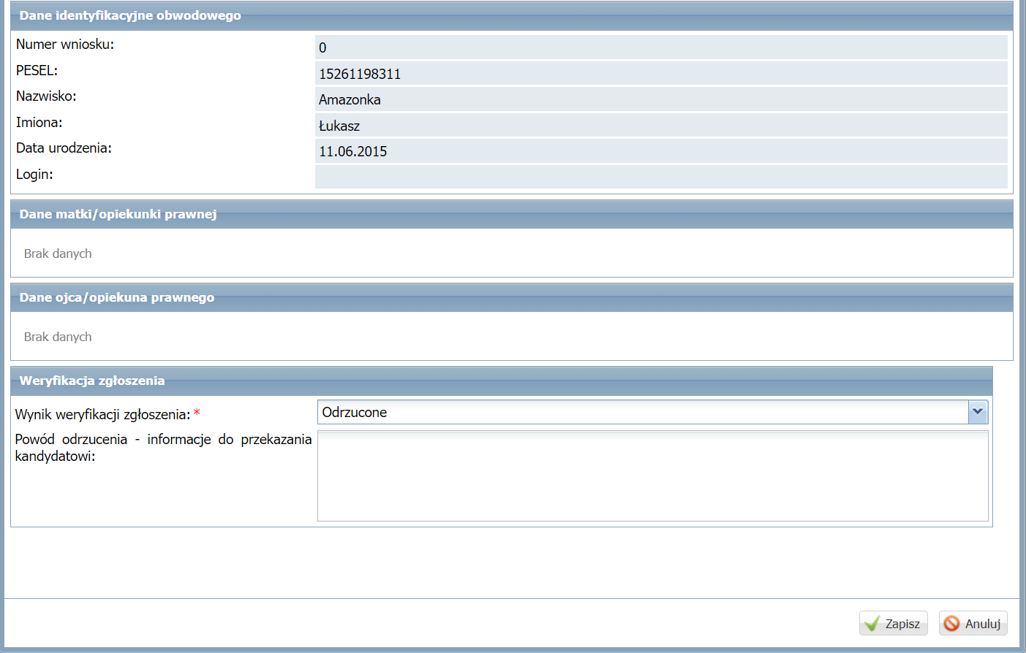
Po zapisaniu zmian system wyświetli komunikat potwierdzający wykonaną operację oraz informacje na temat konta obwodowego.

- Kliknąć polecenie Zrezygnuj z rekrutacji - gdy opiekun zrezygnował z miejsca w jednostce obwodowej i elektronicznej rekrutacji otwartej) – w wyświetlonym oknie należy uzupełnić dane szkoły, do której dziecko będzie się ubiegać o przyjęcie, a następnie kliknąć przycisk Zapisz.
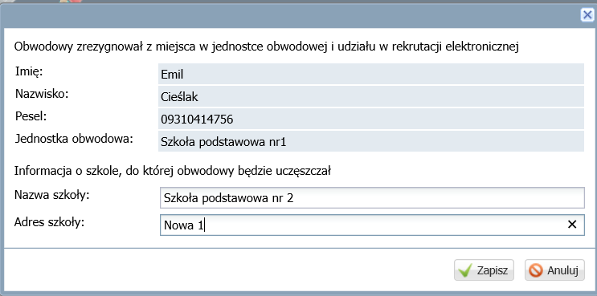
Po wykonaniu opisanych czynności wyświetli się okno z odpowiednią informacją, a na liście obwodowych w wierszu z danymi dziecka, w kolumnie Aktualna decyzja zmieni się jego status na odpowiednio: Rekrutacja obwodowa, Rezygnacja. W kolumnie Zgłoszenie natomiast widoczny jest stan zgłoszenia: Zaakceptowane, Odrzucone
Odrzucenie zgłoszenia skutkuje tym, że dziecko obwodowe nie zostanie przyjęte do szkoły, która została wskazana dla dziecka jako obwodowa, dlatego decyzja o odrzuceniu zgłoszenia powinna być podejmowana z pełną świadomością jej konsekwencji.

